Федеральное государственное бюджетное образовательное учреждение высшего образования
 | «Московский государственный технический университет  имени Н.Э. Баумана»  (национальный исследовательский университет)  (МГТУ им. Н.Э. Баумана)

ФАКУЛЬТЕТ ____ИНФОРМАТИКА И СИСТЕМЫ УПРАВЛЕНИЯ________
КАФЕДРА ______Компьютерные Системы и сети (ИУ6)___________

Отчет
по лабораторной работе № 5

Название лабораторной работы: Матрицы.

Дисциплина: Основы программирования

Студент гр. ИУ6-12Б __________________ Д.С. Твердюк
(Подпись, дата) (И.О. Фамилия)

Преподаватель __________________ А.А. Веселовский
(Подпись, дата) (И.О. Фамилия)

Москва, 2021

Цель работы: научиться создавать матрицы (двумерные массивы) и работать с ними.
Ход работы:
Решить поставленную задачу, используя средства управления вводом/выводом. Дана символьная матрица M(n,n), n≤10. Вывести на экран исходную матрицу, а затем эту же матрицу, повернув ее на 180○.

Схема алгоритма
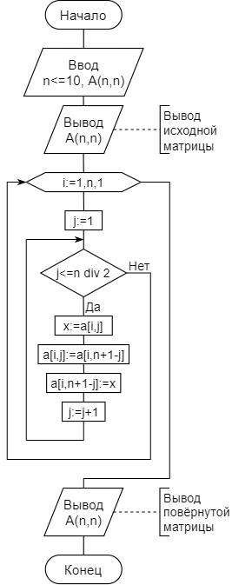
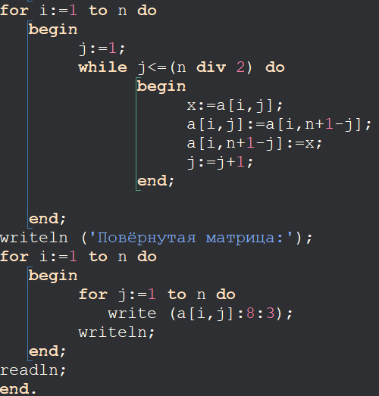
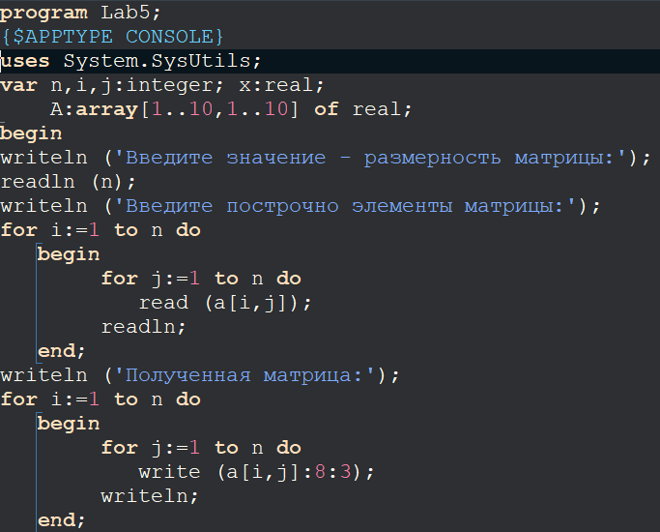
Текст программы

Результат работы программы
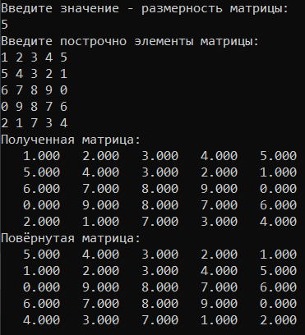
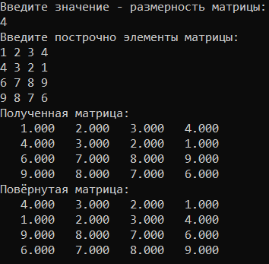

Вывод: программа работает корректно. Я научился создавать матрицы (двумерные массивы) и производить элементарные операции над её элементами.

